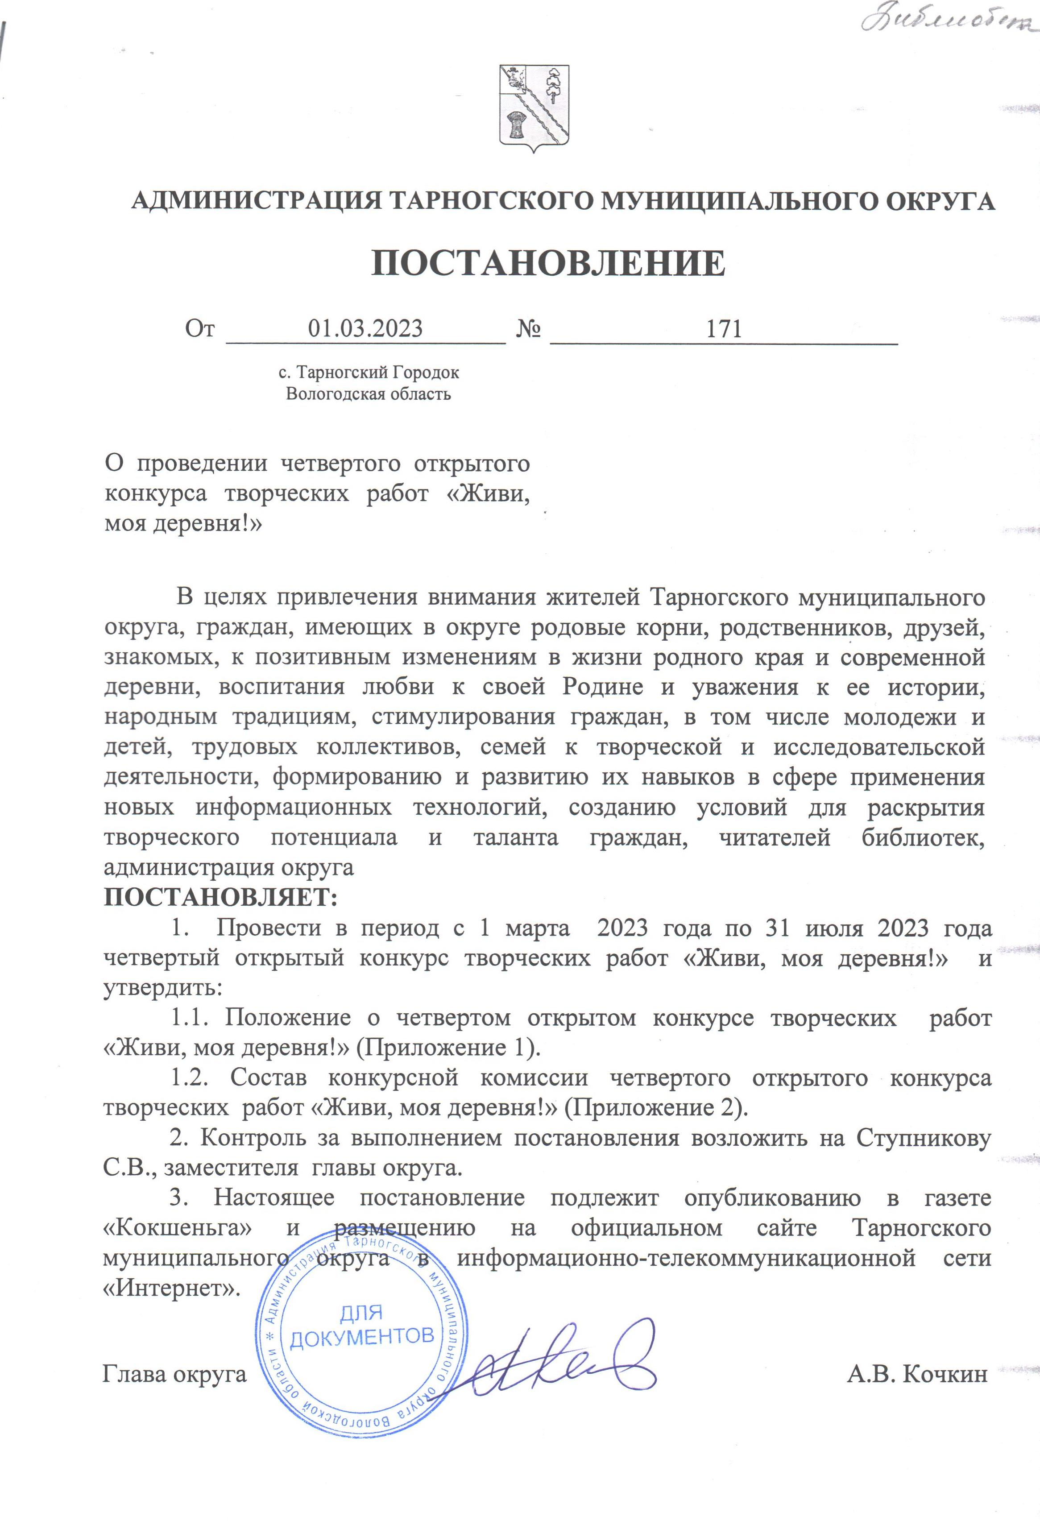

УТВЕРЖДЕНО
постановлением администрации
округа от 01. 03. 2023 г. № 171
(Приложение 1)

Положение
о четвёртом открытом конкурсе творческих работ
Тарногского муниципального округа
«Живи, моя деревня!»

1. Общие положения

1.1. Настоящее Положение регламентирует порядок и условия проведения четвёртого открытого конкурса творческих работ «Живи, моя деревня!».
1.2. Четвёртый открытый конкурс творческих работ «Живи, моя деревня!» (далее - Конкурс) проводится в целях воспитания в поколениях тарножан чувств патриотизма и гордости за свою малую Родину через отражение позитивных изменений в жизни родного края и современной деревни.
1.3. Задачи Конкурса:
- привлечение внимания жителей Тарногского муниципального округа, граждан, имеющих в районе родовые корни, родственников, друзей, знакомых, к теме в жизни родного края и деревни;
- воспитание в поколениях тарножан чувства любви к своей Родине и
уважения к её истории, народным традициям;
- стимулирование граждан, в том числе молодёжи и детей, трудовых
коллективов, семей к творческой деятельности;
- создание условий для раскрытия творческого потенциала и таланта
граждан, читателей библиотек.
1.4. Организаторы Конкурса – отдел культуры, туризма и молодёжной политики администрации Тарногского муниципального округа, бюджетное учреждение культуры «Централизованная библиотечная система Тарногского муниципального округа» Вологодской области (центральная библиотека).
1.5. Настоящее Положение определяет порядок и условия проведения Конкурса, требования к участникам и конкурсным работам, сроки представления заявок и перечень номинаций.
1.6. Итоги Конкурса будут подведены в августе 2023 года в селе Тарногский Городок в рамках ежегодного праздника-ярмарки «Тарнога – столица мёда Вологодского края».

2. Условия участия в Конкурсе

2.1. В Конкурсе могут принимать участие граждане любой страны без ограничения возраста и независимо от места жительства.
2.2. Для участия в Конкурсе необходимо представить в конкурсную комиссию (далее – Комиссия) заявку в соответствии с пунктом 5.1. настоящего Положения.

3. Порядок организации и проведения Конкурса

Конкурс проводится в два этапа:
Первый этап – с 1 марта 2023 года до 31 июля 2023 года – подготовка конкурсных работ, оформление заявок, представление заявок и конкурсных работ в конкурсную комиссию.

Второй этап – с 1 августа до 10 августа 2023 года – рассмотрение конкурсных работ конкурсной комиссией, отбор лучших конкурсных работ, определение номинантов Конкурса.

4. Номинации Конкурса

4.1. Конкурс проводится по следующим номинациям:
1) Эссе;
2) Компьютерные презентации;
3) Картины;
4) Видеоматериалы.
Для участия в номинациях можно представить работу на одну из заданных тем «Моя малая родина», «Живёт моя деревня», «Традиции родного края», «Красота родной природы», «Деревня: взгляд в будущее», «Счастливы, жить в глубинке» или выбрать свою.
На конкурс принимаются только авторские работы. Работа может быть посвящена одному населённому пункту, одному человеку или всему району. Также работа должна отражать личные впечатления автора.

5. Требования к творческим работам,
представляемым на Конкурс

5.1. Заявки, представляемые на Конкурс в каждую из номинаций, должны содержать полный пакет документов, включающий следующие разделы:
- информация об авторе конкурсной работы (Приложение № 1 к Положению);
- согласие на обработку персональных данных (Приложение № 2 к Положению);
5.2. В номинации «Эссе» принимаются работы объемом не более 2 печатных страниц (иллюстрации поместить в приложении): шрифт Times New Roman, размер шрифта 14, одинарный междустрочный интервал; поля: левое - 2,5 см, правое - 1,5 см, нижнее - 2 см, верхнее - 2 см.
5.3. Для участия в номинации «Компьютерные презентации» необходимо представить работу в форматах ppt и pptx. Количество слайдов не ограничено. Первый слайд – титульный, на котором должно быть указано название работы, ФИО автора. При оформлении слайдов должны быть учтены следующие критерии: сочетаемость цветов, ограниченное количество объектов на слайде (не более трех). Последний слайд – список использованной литературы. Если в

презентации используются иллюстративные материалы, указать источник и автора.
5.4. Для участия в номинации «Картина» необходимо представить художественную работу любого формата, выполненную в технике: графика, акварель, гуашь или масло.
5.5. Для участия в номинации «Видеоматериалы» принимаются работы (видеофильмы, кинофильмы, видеозарисовки, видеосюжеты и т.д.) в форматах avi, wmv, mpg.
5.6. Работы принимаются по адресу: 161560, Вологодская область, с. Тарногский Городок, ул. Кирова, д. 19, Тарногская центральная библиотека.
Тел.: 8(81748)2-12-31, библиограф - Лихоманова Нина Александровна,
Е-mail: tarlib2012@yandex.ru.
В теме письма указывается: Конкурс «Живи, моя деревня», название номинации, ФИО участника. В случае дополнительных отправлений по электронной почте тема письма не меняется.
5.7. Заявки с полным пакетом документов принимаются конкурсной комиссией по 31 июля 2023 года. Заявки, полученные после 31 июля 2023 года, не рассматриваются и к участию в Конкурсе не допускаются.
5.8. Все материалы, присланные на Конкурс, подлежат возвращению, но по согласованию с авторами могут быть переданы в центральную библиотеку БУК «Тарногская ЦБС».
5.9. Участники Конкурса гарантируют соблюдение авторских прав (легальное использование музыки, фото, текстов и т.д.) в присланных на Конкурс работах и обязуются решать все возможные спорные вопросы по этому поводу самостоятельно.
5.10. Конкурсные работы могут использоваться организаторами с целью популяризации Конкурса при гарантии соблюдения авторских прав (с обязательным использованием ссылки на автора).

6. Руководство Конкурсом

6.1. Общее руководство подготовкой и проведением Конкурса осуществляет конкурсная комиссия (далее Комиссия) (Приложение 3).
6.2. Задачи Комиссии:
- координация работы по подготовке и проведению Конкурса;
- составление сметы расходов на проведение Конкурса;
- оценка конкурсных работ в соответствии с конкурсными требованиями;
- определение победителей (1-е место) и призеров (2-е и 3-е место) Конкурса в каждой номинации;
- организационно-техническое обеспечение подведения итогов Конкурса;
- освещение итогов Конкурса в средствах массовой информации.
6.3. Заседания Комиссии протоколируются, решения утверждается председателем (сопредседателем, заместителем председателя) Комиссии.

7. Критерии оценки конкурсных материалов

7.1. Критерии оценки конкурсных материалов:
- качество и полнота раскрытия темы (соответствие работы номинации и теме, содержательность, грамотность, логичность, аргументированность изложения);
- разнообразность и оригинальность подачи материала;
- позитивность содержания и представления работы (позитивность – это способ восприятия, отмечающий положительные стороны событий, личностей и себя самого, акцентирование внимания на хорошем);
- эстетичность, этичность, эмоциональность, присутствие личной позиции автора;
- разнообразие технических приемов освещения темы (особо - номинации «Компьютерные презентации», «Видеоматериалы»);
- наглядность, выразительность, яркость, новизна (особо - номинации «Компьютерные презентации», «Картина»).
7.2. Оценка по каждому из критериев производится по 5-балльной шкале.
7.3. Номинанты определяются по сумме набранных баллов.

8. Награждение

8.1. Торжественная церемония награждения проводится в августе 2023 года в селе Тарногский Городок в рамках ежегодного праздника – ярмарки «Тарнога – столица мёда Вологодского края».
8.2. Участники Конкурса, не занявшие призовые места, получают диплом «За участие в Конкурсе».
8.3. Победители (1-е место) и призеры (2-е и 3-е место) в каждой из номинаций Конкурса награждаются дипломами Комиссии и памятными призами.
8.4. Руководители конкурсных работ победителей и призеров отмечаются дипломом Комиссии.
учреждаться призы общественных организаций, других юридических и физических лиц.

Приложение № 1
к Положению

Заявка
на участие в IV открытом конкурсе творческих работ
«Живи, моя деревня» в номинации

________________________________________________________________
(название номинации)
_____________________________________________________________________
(название работы)
1.____________________________________________________________________Ф.И.О. автора (или руководителя коллектива).

2._________________________________________________________________
Паспортные данные (дата рождения, документ: серия, номер, кем и когда выдан) или данные свидетельства о рождении (для лиц до 14 лет); для коллективной работы: данные о руководителе, главе семьи.

_________________________________________________________________

_________________________________________________________________

3. Контактные данные: _________________________________________________

_____________________________________________________________________

_____________________________________________________________________
Адрес места жительства (почтовый индекс, субъект РФ, район, город или населенный пункт, улица, дом, квартира); для коллективной работы: название и адрес учреждения, организации, предприятия, места жительства семьи.

4. ___________________________________________________________________
Телефоны: домашний, рабочий, мобильный, e-mail.

5. ___________________________________________________________________
Место учебы (учебное заведение), работы.

6. ________________________________________________________________
Фамилия Имя Отчество руководителя (для обучающихся) конкурсной работы,
должность, место работы (без сокращений), телефон.

Дата Подпись

Приложение № 2
к Положению

СОГЛАСИЕ
на обработку персональных данных
«_____»____________ 20____ г.
Я,________________________________________________________________
(фамилия, имя, отчество)
________________, _____________________ серия _______ № ______________
(вид документа, удостоверяющего личность)
выдан _______________________________________________________________
(когда и кем) _____________________________________________________________________
проживающий (ая) по адресу ___________________________________________

_____________________________________________________________________
настоящим даю свое согласие на обработку моих персональных данных и подтверждаю, что, давая такое согласие, я действую своей волей и в своих интересах.
Согласие даётся мною для цели – участие в IV-ом открытом конкурсе творческих работ «Живи, моя деревня» и распространяется на следующую информацию: ФИО; дата рождения; номер, серия, дата выдачи паспорта или свидетельства о рождении, наименование органа, выдавшего документ, удостоверяющий личность; адрес места жительства; телефон домашний, телефон рабочий, телефон мобильный, e-mail.
Настоящее согласие предоставляется на осуществление любых действий в отношении моих персональных данных, которые необходимы или желаемы для достижения указанных выше целей, включая (без ограничения) сбор, систематизацию, накопление, хранение, уточнение (обновление, изменение), использование, распространение (в том числе передача), обезличивание, блокирование, уничтожение, трансграничную передачу персональных данных, а также осуществление любых иных действий с моими персональными данными с учётом федерального законодательства.
В случае неправомерного использования предоставленных мною персональных данных согласие отзывается моим письменным заявлением.
Данное согласие действует с «_____» _________________20___ г. и бессрочно.
__________________________ __________________________
(Ф.И.О., подпись лица, (Расшифровка подписи)
давшего согласие, представителя)

УТВЕРЖДЕНО
постановлением администрации
Тарногского муниципального
округа от 01.03.2023 г. № 171
(Приложение 3)

Конкурсная комиссия открытого IV конкурса
творческих работ Тарногского муниципального округа
«Живи, моя деревня!»

Ступникова С.В. – заместитель главы администрации Тарногского
муниципального округа, председатель Комиссии;
Трофимова М.Г. – заведующий отделом культуры, туризма и молодежной
политики администрации Тарногского муниципального
округа, сопредседатель Комиссии;
Угрюмова И.В. - директор бюджетного учреждения культуры «Тарногская ЦБС», заместитель председателя Комиссии;
Лихоманова Н.А. – библиограф бюджетного учреждения культуры «Тарногская ЦБС», секретарь Комиссии.
Члены Комиссии:
Дердяй В.О. * – директор БОУ «Тарногская средняя школа»;
Исакова Н.А.* – педагог-психолог БОУ «Тарногская средняя школа»;
Юрова Н. М.* - член Тарногского литературного объединения «Родники».

* – по согласованию

